НИКОЛАЙ АЛЕКСЕЕВИЧ НЕКРАСОВ
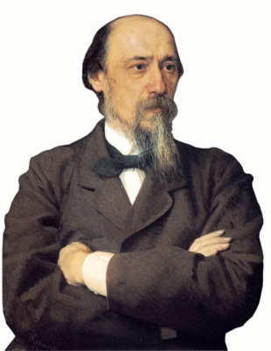
1821 – 1878
Ознакомьтесь с биографией Н.А. Некрасова. Для этого пройдите по ссылке: https://www.culture.ru/persons/8160/nikolai-nekrasov или используйте другой источник информации.
Составьте 15 вопросов по биографии Некрасова и запишите их ВМЕСТЕ С ОТВЕТАМИ.

